□発行日□

２０２２年７月２２日（木）

第　　５　　号

□発行者□

山形県立東桜学館高等学校

１　　年　　次



１年次

年次通信

高い志

創造的知性

豊かな人間性

クラスマッチ　１年生も大活躍！

　７月１２日、１３日と全校クラスマッチが行われました。　１日目にバレーボール、ソフトボール、２日目にバドミントンと卓球、そしてメインイベントの男女混合リレーが行われました。各クラス工夫を凝らしたTシャツを作りクラス一丸となってクラスメイトを応援するなど、クラスの団結を深めました。２年生、３年生に交じって１年生も大活躍でした。結果は以下の通りです。

男子バレー2位：1年1組　　女子バレー2位：1年5組　3位：1年3組

ソフトボール3位：1年2組　卓球3位：1年1組

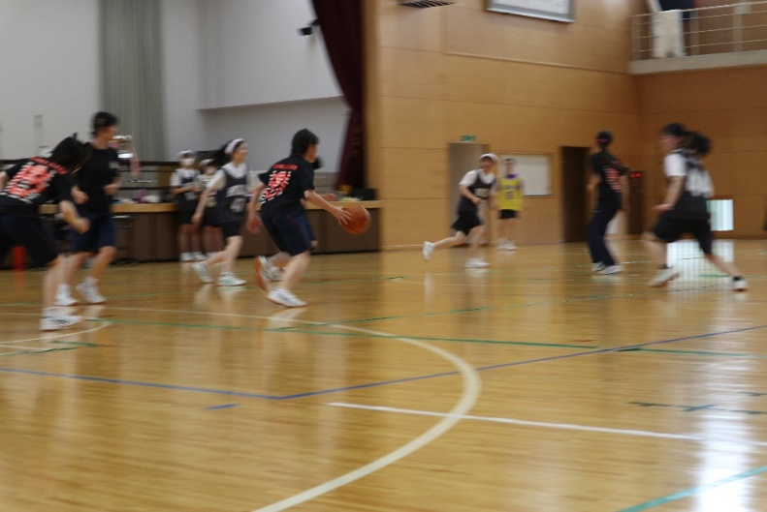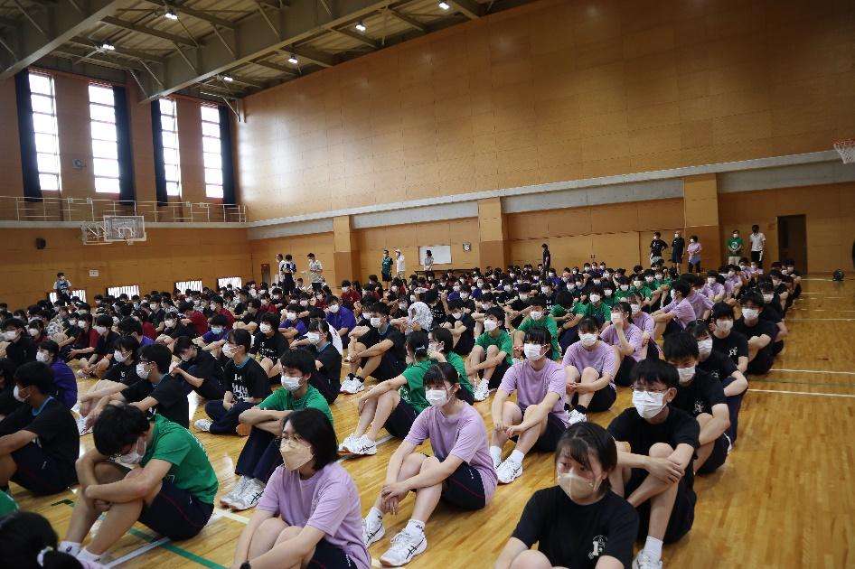

色とりどりのクラスTシャツ、各クラスの個性が光ります。

例年、1年生がTシャツ、2年生がポロシャツ、3年生はサッカーなどのユニフォームということで

揃えているようです。先輩たちの熱い意気込みを感じた開会式でした。

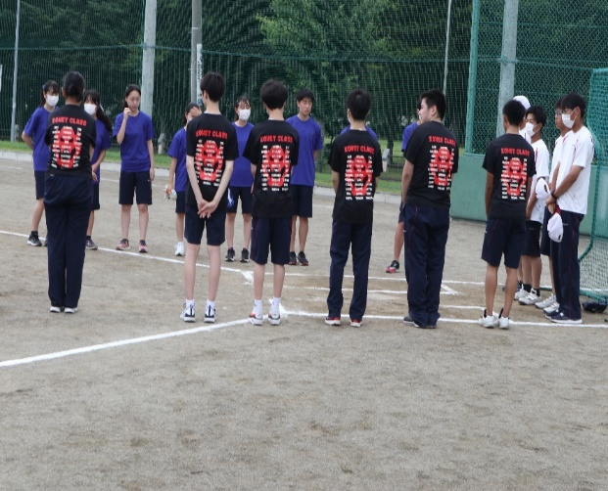

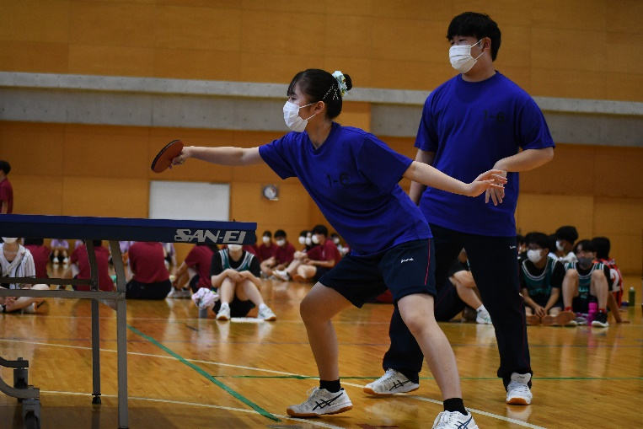

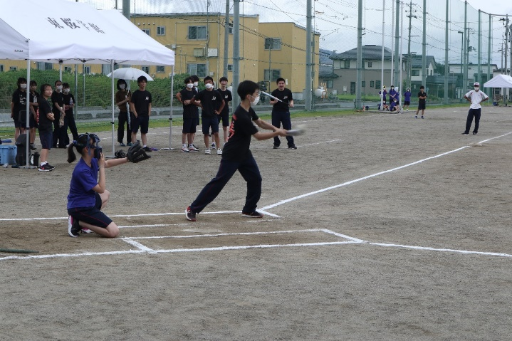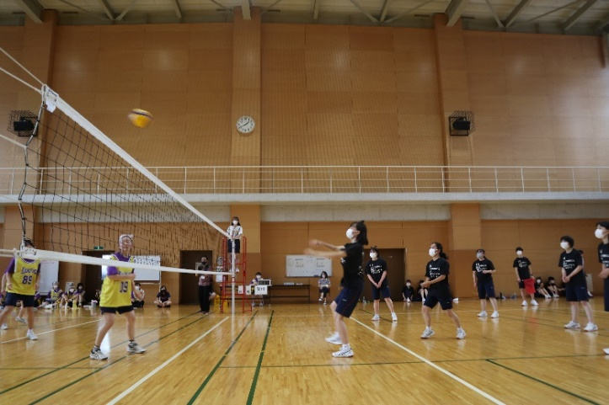

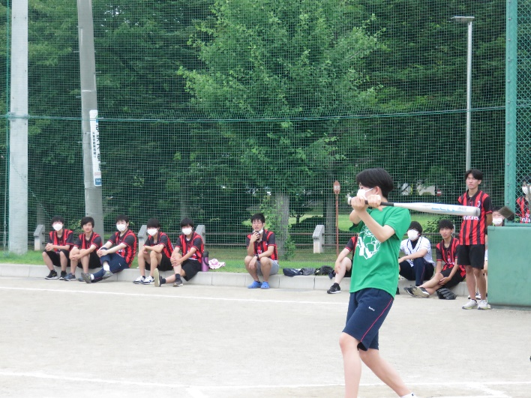

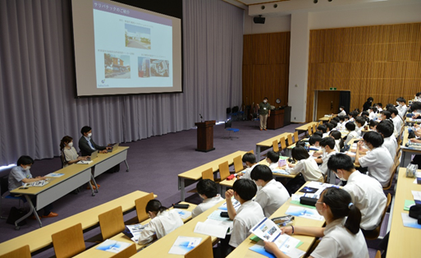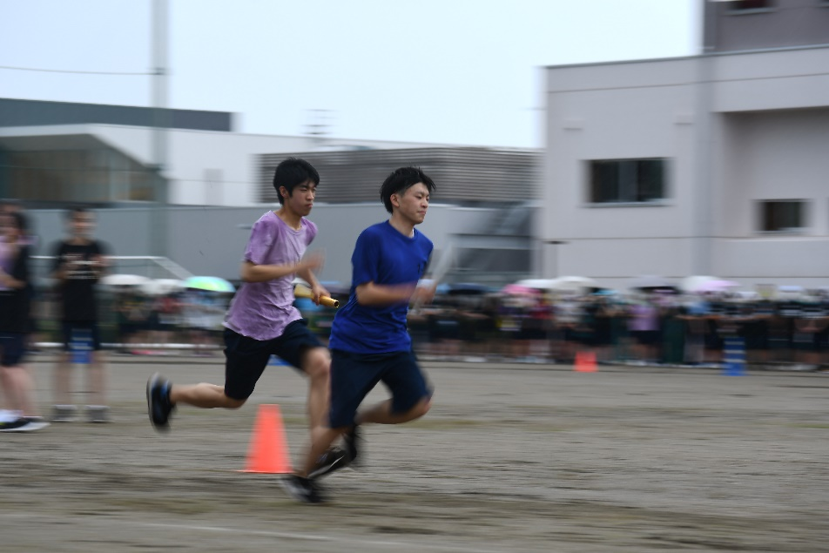

リレー競技は、1年生の予選では1年2組と1年3組が決勝に進出しました。

雨が降る中ではありましたが、選手の頑張りはもちろんですが、応援も大変盛り上がりました。

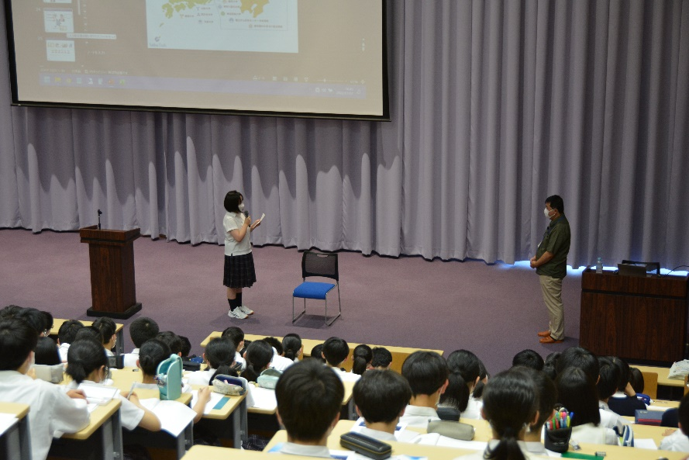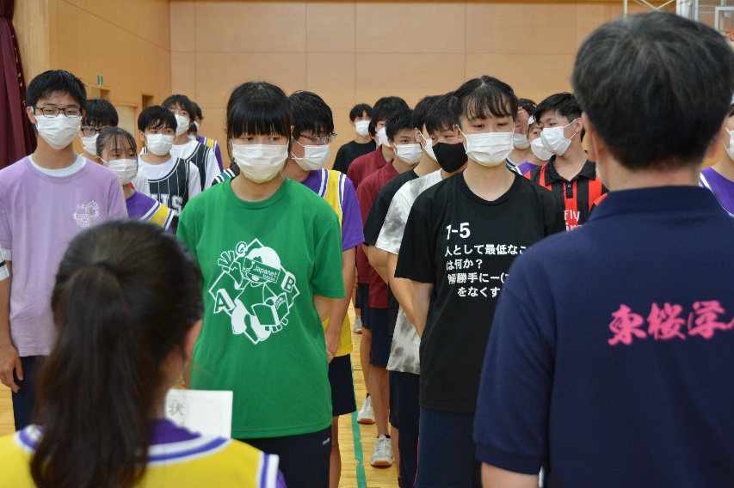

閉会式の様子です。

とても盛り上がった2日間、クラスの団結も深まりました。また、先に負けてしまったクラスも、

他の1年生のクラスを応援したり、サポートする姿も見られました。この絆を大切にしてくだ

さいね。今年は勝ち上がれなくても、また来年、再来年とチャンスがあります。

そして翌日からの授業はしっかり切り替えて頑張りましょう。

楽しい夏休みまで、あと一頑張りです。

高校生と地域企業との交流事業

　　7月7日ロングホームルームの時間に「地域企業の魅力や産業界で働くことの意義を感じ、進路意識の高揚と学習意欲の向上を図る」目的で、鶴岡市の株式会社サリバテックから3名の講師の方をお招きし、ご講演をいただきました。講演では唾液によってがんのリスクをチェックするSalivaCheckerの開発の理由と過程等をお話しいただきました。県内にこのような先進的な取り組みをしている会社があることを知り、今後の進路を考えるうえで、大変参考になる講演でした。

